- 施工准备
- 材料要求
砂：一般为中砂。
- 主要机具
- 工打钎：一般钢钎，用直径φ22～25mm的钢筋制成，钎头是60°尖锥形状，钎长1.8～2.1m；穿心锤(重10kg)。
- 机械打钎：轻便触探器。
- 其他：麻绳或铅丝、梯子(凳子)、手推车、撬棍(拔钢钎用)和钢卷尺等。
- 作业条件
- 基土已挖至基坑(槽)底设计标高，表面应平整，轴线及坑(槽)长、宽均符合设计图纸要求。
- 根据设计图纸绘制钎探点平面布置图，确定钎探点位置及顺序编号，按照钎探图及有关规定进行钎探并记录。钎探点的布置依据设计要求，当设计无要求时，应按规范规定执行，也可参照表l-l执行。
表1-1
槽宽（cm） | 排列方式及图示 | 间距（m） | 深度（m）
小于80 | 中心一排 | 1.5 | 1.5
80～200 | 两边错开 | 1.5 | 1.5
大于200 | 梅花型 | 1.5 | 2.1
柱基 | 梅花型 | 1.5～2.0 | 1.5，并不浅于短边
- 按钎探点平面布置图放线并撒白灰点。
- 扦上每30cm预先划好横线。
- 操作工艺
- 工艺流程
放钎点线→就位打钎(记录锤击数)→拔钎(检查孔深)→灌砂
- 施工方法和技术要求
- 按钎探孔位置平面布置图放线，孔位钉上小木桩或洒上白灰点。
- 就位打钎：将触探扦尖对准孔位，再把穿心锤套在钎杆上，扶正钎杆，拉起穿心锤，使其自由下落，锤落距为50cm，把触探杆垂直打入土层中。
- 记录锤击数：钎扦每打入土层30cm，记录一次锤击数。钎探深度如设计无规定时，一般按表“钎探点排列方式”执行，并做地基钎探记录。
- 拔钎：用铅丝将钎杆绑好，留出活套，套内插入铁管，利用杠杆原理，将钎拔出。拔出后用砖盖孔。

- 移位：将触探器搬到下一孔位，以便继续打钎。
- 灌砂：打完的钎孔，经过质检人员和有关工长检查孔深与记录无误后，即进行灌砂。灌砂时每填入30cm左右，可用钢筋棒捣实一次。
- 整理记录：按钎孔顺序编号，将锤击数填人统一表格内，字迹清楚，经过专业技术负责人、专业工长、质检员、打钎人员签字后归档。钎探中若有异常情况，要写在备注栏内。
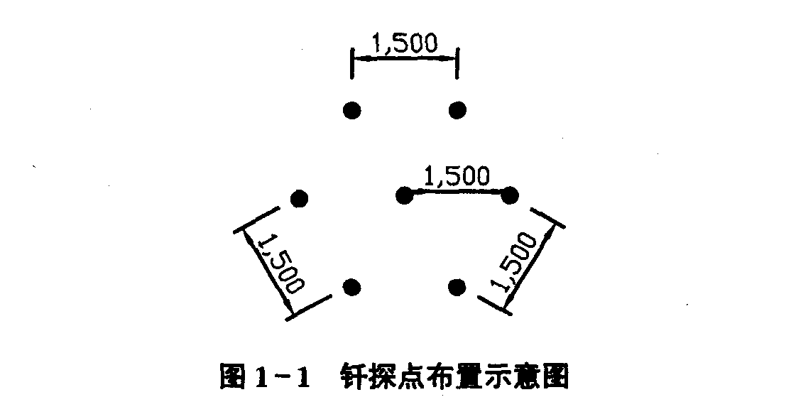
- 冬雨期施工：基土受雨后，不得进行钎探。基土在冬季钎探时每打几孔后及时覆盖保温材料一次，不能大面积掀开，以免基土受冻。
- 质量要求
  - 钎探深度必须符合要求，锤击次数记录准确，不得作假。
  - 钎位基本准确，钎孔不得遗漏；钎孔灌砂应密实。
- 成品保护
钎探完成后，应做好标记，保护好钎孔，未经专业技术负责人、质量检查员、工长复验，不得堵塞或灌砂。
- 应注意的质量问题
  - 遇钢钎打不下去时，应请示有关工长或技术人员，适当移位打钎，不得不打或任意填写锤数。
  - 记录和平面布置图探孔位置填错：
    - 将钎探点平面布置图上的钎孔与记录表上的钎孔先行对照。发现错误及时修改或补打。
    - 在记录表上用有色铅笔将不同的钎孔(锤击数的多少)分开。
    - 在钎探点平面布置图上，注明过硬或过软孔号的位置。遇有特殊地质情况，把尺寸标明，以便勘察设计人员或有关部门验槽时分析处理。
- 安全措施
  - 认真贯彻“安全第一，预防为主”的方针，进入施工现场，必须遵守施工现场安全管理制度，戴好完全帽，严禁吸烟，提高职业健康安全意识。
  - 专业工长负责钎探的实施，并做好原始记录。操作人员要专心施工，扶锤人员与扶钎杆人员要密切配合，以防出现意外事故。

